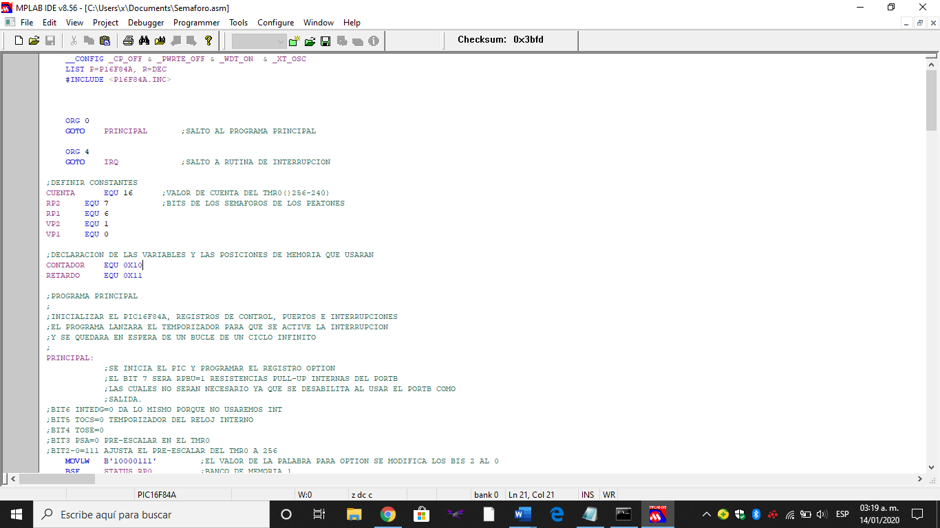1.- Primeramente, se realizó la codificación que llevara el PIC16F84A para que pueda funcionar, se hizo detalladamente todo para que los tiempos fueran exactos y precisos.

---En total el código tenía que tener un total de 4 semáforos para automóviles y 4 semáforos para los peatones.

---Para que se pueda hacer esto con pocas salidas de corriente se unieron dos semáforos con la misma fuente de corriente.

---Para que esto funcione se tendría que conectar dos semáforos que estén de frente, el 1 con el 3 y el 2 con el 4.

---De este modo se aprovecharían perfectamente las salidas de corriente del pic.

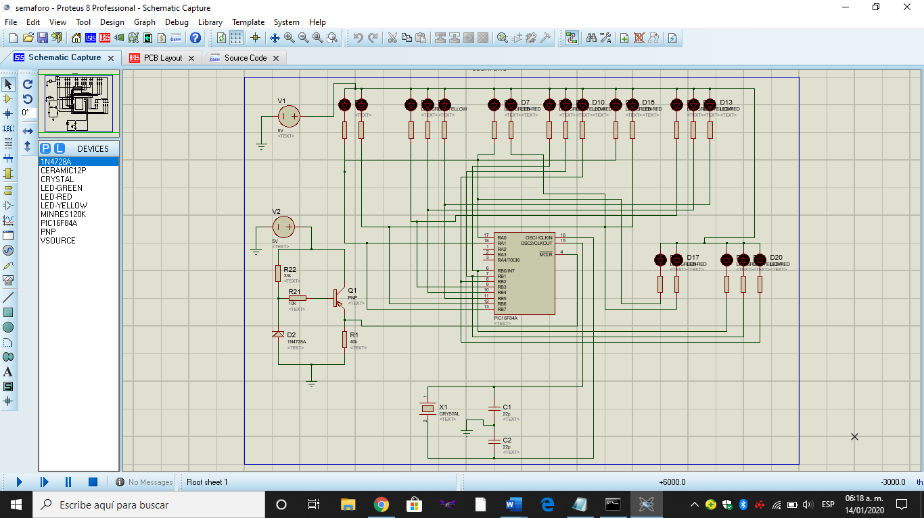2.-luego de realizar el código se inicio con el diagrama el proteus

--de este modo se aria como una prueba para meterle el código ya hecho a la simulación de pic y los semáforos, todo esto con el fin de ver si servir el código, y si no servía aun estaba a tiempo de ser modificado

3. La realización de la maqueta

}

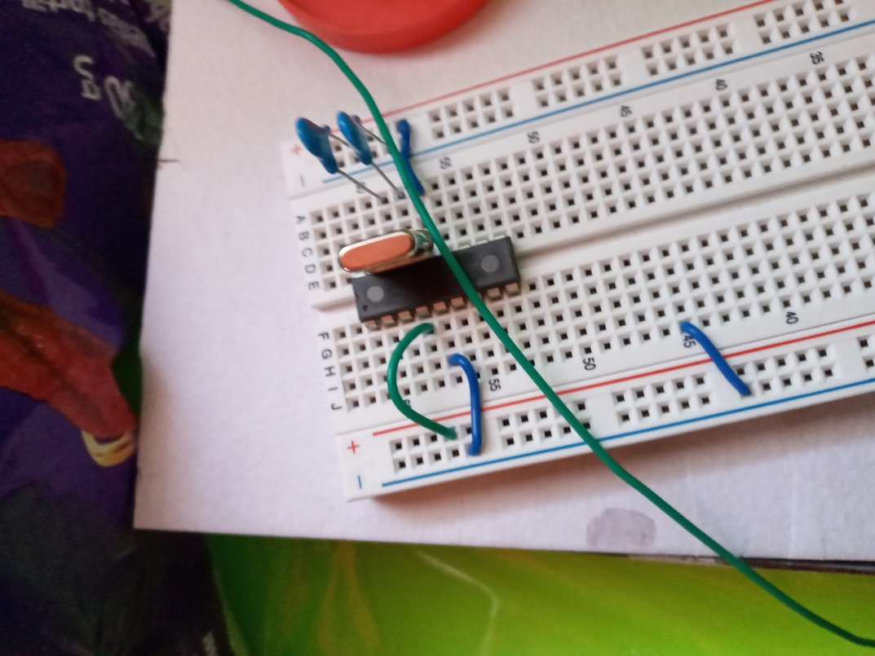Posteriormente se colocó el pic y los accesorios principales antes de hacer las conexiones de los leds, también se hicieron los puenteos del pic a las zonas positivas y negativas de la protoboard.

Se agrego el cristal oscilador y los dos capacitores cerámicos.

Para después continuar con el cableado de los semáforos.

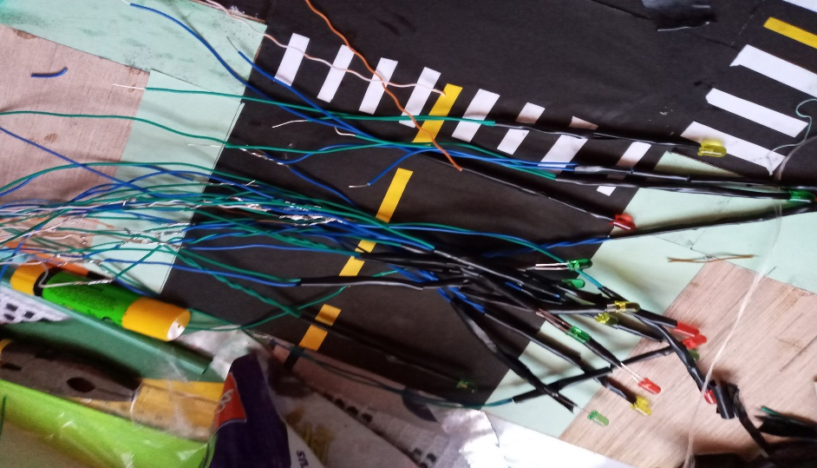despues se soldaron los leds con sus respectivas resistencias y se taparon con termofil para que los cables no choquen, ya que si chocan los leds no prenderan, y se le añadira mas cable para que llegue a la conexión en la tabla proto.

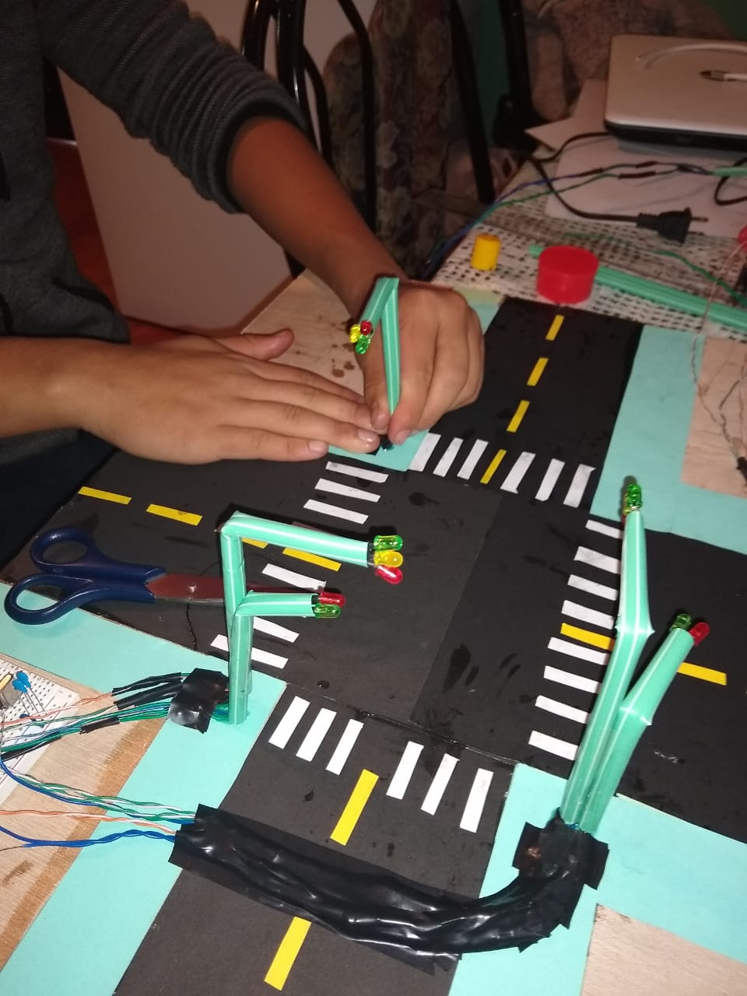se hizo la conexión en ña tabla proto para posteriormente juntar los cables y hacer los semaforos, se hizo el cableado establecido.

Se pinto la maqueta y se hiso la decoracion adecuada

